中五物理 波動學
拔尖

多色衍射圖形
某光源同時放出波長為500 nm的綠光及波長 400 nm的紫光。這些光通過每毫米刻有200條線的衍射光柵。
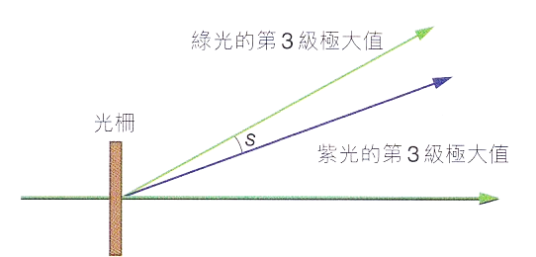
(a) 求光柵的柵線間距。
(b) 求這兩種頻色光所產生的第3 級極大值的角位置。
(c) 找出上述兩個極大值之間的角間距s。

(a)

(b)

(c)

